السنة الدراسية: 2017/2018 |  |  |  |  | المستوى: الرابعة متوسط | متوسطة:الشهيد نزار الصالح
الوظيفة المنزلية رقم 2 في مادة الرياضيات
سلمت يوم: 22/11/2017م تعاد يوم:26/11/2017 م
 |  |  |  | إليك العبارة $G$ حيث:  $$G=8\left(x+2\right)\left(x-2\right)-{\left(x-2\right)}^{2}$$  .$G$1) أنشر ثم بسط العبارة:  2) أحسب قيمة العبارة $G$ من أجل $x=2$ ، $x=\frac{-18}{7}$ |  |  |  | التمرين الأول(03ن)
 | بحيث: $x>y$ و $x>189$ .  غير قابل للاختزال. |  |  | - 1) أحسب $pgcd\left(170، 578\right)$  2) أحسب النسبة $\frac{x}{y}$ حيث $170x=578y$، ثم أكتب الناتج على شكل كسر  - جد عددين طبيعيين $x$ و $y$ مجموعهما $213$ وقاسمهما المشترك الأكبر يساوي $21$ |  |  |  | التمرين الثاني(05ن)
 | $$\sqrt{2}$$  $$51°$$  $$A$$  $$C$$  $$\sqrt{34}$$  $$D$$  $$O$$ |  |  | في الشكل المقابل دائرة مركزها $O$  - ما نوع كل من المثلثين $ABC$ و $ABD$؟ برَر اجابتك .  - أحسب الطولين $AB$ و $AD$ .  B |  |  |  | التمرين الثالث(04ن)
 | 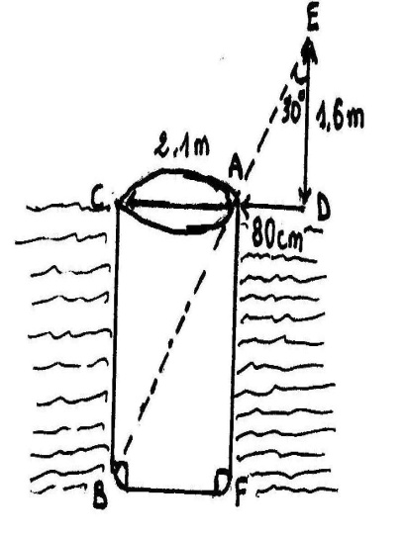 |  |  | - يملك كريم قطعة أرض مستطيلة الشكل طولها $90m$ وعرضها $40m$ .  و يملك فريد قطعة أرض مربعة الشكل لها نفس مساحة قطعة أرض كريم .  كريم يعتقد أنّ طول سياج قطعته أكبر من طول سياج قطعة فريد  ـ فهل هو محق في ذلك ؟ علّل إجابتك ؟  ( توجيه :أحسب أولا ً طول ضلع قطعة فريد ثم قارن بين محيطي القطعتين)  - داخل قطعة كريم يوجد بئر فوهته دائرية طول قطرها $2.1m$  أراد فريد أن يعرف عمق هذا البئر فوقف على حافتها و أصبح يبتعد عنها وفق خط مستقيم يشمل مركز الدائرة والتي تمثل فوهة البئر و عندما يختفي عنه قعرها مباشرة يجد أنه إبتعد عن حافة هذا البئر مسافة $80cm$  ـ ما هو عمق هذا البئر إذا علمت أنّ عيني فريد عن المستوى الواقف عليه هو $1.6m$  - إذا كان قيس الزاوية $،=30°$إستنج قيس الزاوية . |  |  |  | مســــأ لـــــــــــــــــــــــة(08ن)
بالتوفيق |  |  |  |  |  |  | الصفحة1/1

